Sindromul Klinefelter (47 XXY)

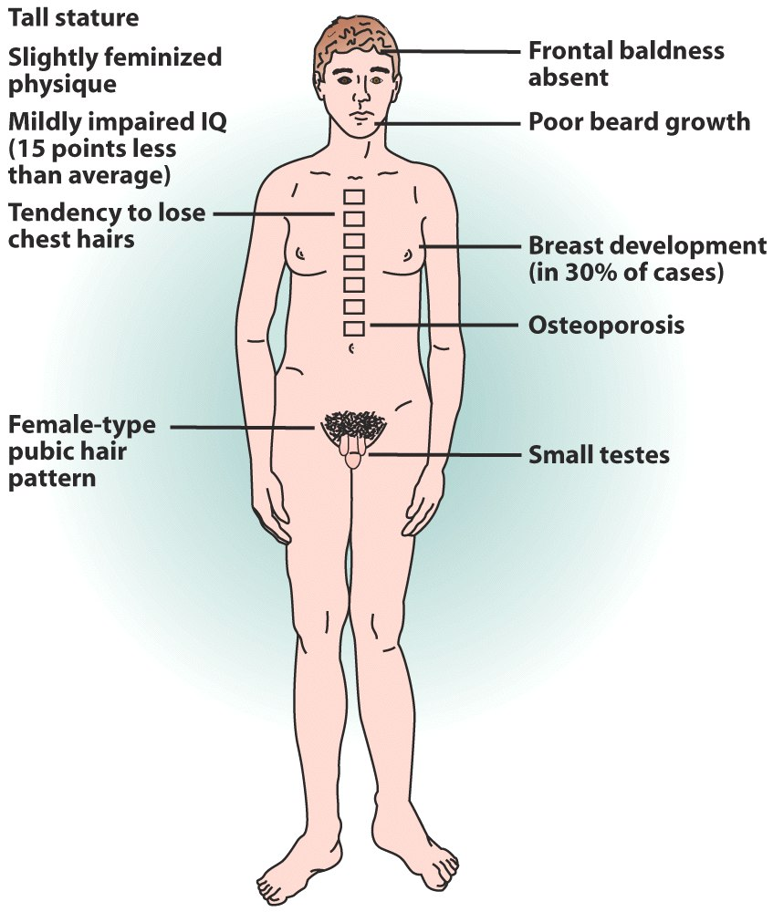
- Generalitati

Sindromul Klinefelter este o tulburare genetica ce afecteaza sexul masculin. In acest sindrom baietii au unul sau mai multi cromozomi x in plus fata de normal. Sexul masculin are urmatoarea formula genetica: un cromozom X si unul Y. Majoritatea celor cu sindrom Klinefelter au inca un cromozom X. In cazuri rare, unii barbati pot avea trei sau patru cromozomi X, sau mai multi cromozomi Y.
Multi barbati cu un cromozom X in plus nu stiu acest lucru si duc o viata normala. Cei cu sindrom Klinefelter pot fi descrisi ca barbati XXY sau ca barbati cu sindrom XXY. Acest sindrom poate aparea in proportie de 1 la 500 pana la 1 la 1000 de masculi.

- Cauze

Prezenta unui cromozom X in plus este de cele mai multe ori o eroare, ce poate aparea in procesul de diviziune celulara, ce apare dupa fecundarea ovulului de catre spermatozoid.

- Simptome

Nu exista semne ale acestei afectiuni pana la pubertate. In aceasta perioada, baietii cu sindromul Klinefelter nu au o crestere a nivelului testosteronului, care apare in mod normal in aceasta perioada a vietii.
Datorita nivelului scazut de testosteron, baietii cu sindromul Klinefelter pot avea:
- pilozitate scazuta pubiana, faciala si o pilozitate scazuta in general
- o musculatura slab dezvoltata
- ginecomastie (hipertrofie difuza a glandelor mamare la barbat)
- o inaltime mai mare decat ceilalti barbati din familia sa - poate avea membre inferioare mai lungi, umerii ingusti si bazinul lat.
Baietii cu sindromul Klinefelter au testicule mai mici decat normal si in general pot fi infertili, iar pentru a procrea sunt nevoie de tehnici speciale de fertilizare.
Afectarea mentala, emotionala si comportamentala

Cei ce sunt afectati de acest sindrom par sa aiba abilitati reduse in urmatoarele domenii:
- probleme in dezvoltarea limbajului: acestia au dificultati in dezvoltarea limbajului si au un vocabular destul de sarac
- incetinirea procesului de gandire, dificultati in rezolvarea unor probleme sau in abilitatea intocmirii unui plan
- dificultati in controlul impulsurilor
- un timp de raspuns mult mai mare
- dificultati in rezolvarea simultana a mai multor sarcini.
Ei pot avea si o serie de probleme emotionale, mergand de la un comportament rusinos si imatur pana la anxietate si agresivitate. De asemenea ei pot avea probleme in integrarea lor sociala, ceea ce duce la o serie de probleme la scoala sau in alte ocazii ce implica socializarea. Este un risc pentru dezvoltarea unor afectiuni psihiatrice, cum ar fi anxietatea, depresia, abuzul de alcool sau droguri.

- Investigatii

Sindromul poate fi diagnosticat inainte de nastere printr-o investigatie numita amniocenteza (punctie transabdominala, efectuata la gravida in scopul recoltarii de lichid amniotic pentru studiul caracterelor sale chimice si citogenetice) sau prin biopsia vilozitatilor corionice. Mai poate fi diagnosticat si in copilarie, pubertate sau in perioada de adult tanar, printr-un examen clinic amanuntit, prin aflarea istoricului medical al persoanei respective sau prin efectuarea unui test numit cariotip (reprezentarea si clasificarea garniturii cromozomiale a unei celule, foarte utila in descoperirea anomaliilor cromozomiale). Alte teste de laborator care se pot face sunt dozarile hormonale si o analiza a spermei, daca se suspicioneaza un astfel de sindrom.

Teste prenatale

Amniocenteza si biopsia de vilozitati corionice nu sunt teste prenatale de rutina. De obicei acestea se recomanda de catre medic, atunci cand exista un istoric familial al unor afectiuni genetice (cum este sindromul Klinefelter) sau cand varsta mamei depaseste 35 de ani.
Teste la copii sau adolescenti
Aceasta afectiune nu se descopera pana in adolescenta, deoarece nu sunt simptome sau semne ale afectiunii pana la acest moment, sau pentru ca ele trec neobservate pana in acest moment. Totusi un medic poate suspiciona un sindrom Klinefelter cand un baiat are dificultati in privinta limbajului, cititului sau a scrisului.
Pe perioada pubertatii pot fi suspicionati baietii, care:
- sunt mult mai inalti decat barbatii din familia sau au membrele inferioare mult mai lungi
- au testicule mici, care nu cresc in dimensiuni la pubertate
- au o hipertrofie a glandelor mamare (ginecomastie) mai mult de doi ani
- au probleme in indeplinirea sarcinilor scolare sau sociale (au foarte putina incredere in ei, pot fi timizi, imaturi sau dependenti de cei din jurul lor)
- au retard mintal: unu la suta dintre cei cu retard mintal au si sindrom Klinefelter.
Examinarile ce se pot face in acesta perioada sunt o anamneza amanuntita, un examen fizic si efectuarea cariotipului.
Teste la adult
Sindromul poate fi descoperit in perioada de adult tanar cand se cauta cauza infertilitatii la un tanar aflat la varsta procrearii. Aproape 3% dintre tinerii infertili au sindrom Klinefelter. La aceasta varsta se face un examen fizic complet si o anamneza riguroasa. Ca si teste de laborator se face cariotipul, o analiza a spermei si dozarile hormonale.
- Tratament - Generalitati

Principalul tratament este inlocuirea testosteronului (hormon masculin). Alte tratamente depind de simptomele aparute si pot include: un suport educational in ceea ce priveste dezvoltarea limbajului si indeplinirea indatoririlor scolare si consilierea in privinta adaptarii sociale.

- Tratament initial

Tratamentul de obicei incepe in jurul varstei de 11-12 ani. Se incepe prin dozarea testosteronului si a altor hormoni din sange. Daca nivelul de testosteron este mic se poate administra un Depo-testosteron, o forma sintetica de testosteron. Acesta poate fi administrat sub forma injectabila, de gel sau de plasture aplicat pe piele.
Testosteronul:
- creste pilozitatea la nivelul intregului corp, in special la nivelul fetei, axilar si pubian
- creste masa musculara
- imbunatateste viata sexuala
- previne osteoporoza
- poate preveni aparitia ginecomastiei
- da un mai mare respect de sine, baietii simtindu-se mult mai bine in pielea lor, ceea ce poate duce si la o integrare sociala mult mai buna.
Efectele secundare ale administrarii de testosteron sunt rare si pot include:
- agravarea acneei
- dezvoltare sexuala mult mai rapida
- probleme comportamentale (cum ar fi agresivitatea).
O monitorizare atenta poate preveni aparitia acestor efecte adverse.

- Tratament de intretinere

Tratamentul de intretinere poate include:
- suport educational in legatura cu dificultatile de limbaj sau scolare; in logoped poate fi necesar atunci cand se observa in copilarie dificultati in dezvoltarea limbajului; acesti copii pot primi suport educational si in cadrul sistemului scolar
- tratamentul cu testosteron, care se poate administra injectabil, sub forma de gel sau sub forma unui plasture; acesta este un tratament de durata, dar nu ajuta si in rezolvarea infertilitatii; pentru cei ce doresc sa-si intemeieze o familie trebuie sa beneficieze de consiliere si de un tratament de fertilizare
- controale medicale regulate pentru a monitoriza atent starea de sanatate, pentru a observa aparitia din timp a unor afectiuni autoimune, a unor probleme comportamentale, psihiatrice (cum ar fi depresia); consilierea profesionala si un tratament adecvat pot fi necesare.

- Tratament ambulatoriu

Tratamentul la domiciliu este important si pentru membrii familiei baiatului, pentru a intelege nevoile lui fizice, emotionale.
Daca un baiat a fost diagnosticat cu sindromul Klinefelter:
- trebuie ca parintii sa faca fata aceste noi situatii aparute; parintii pot crede ca ei sunt vinovati pentru aparitia acestei afectiuni a copilului lor; desi este o afectiune genetica, nu intotdeauna poate fi controlata aparitia ei; trebuie ca parintii sa discute cu medicul despre tot ceea ce ii intereseaza in legatura cu aceasta boala, dar si in legatura cu sentimentele lor
- trebuie ca si parintii sa fie informati despre acest sindrom; temerile legate de necunoasterea acestei boli pot deveni o problema, dar o buna informare poate duce intr-un final la un real ajutor din partea acestora in cadrul tratamentului
- tanarul trebuie sustinut de familia sa; trebuie informat copilul, in functie de nivelul lui de cunoastere in legatura cu acest sindrom si trebuie sa fie incurajat pentru un bun succes al terapiei; trebuie mentionat ca multi oameni cu aceasta afectiune duc o viata normala
- trebuie ca familia sa fie un membru activ al grupului de terapie; o discutie cu medicul despre tratament ar fi foarte buna, mai ales daca este nevoie de consiliere pentru eventualele probleme comportamentale si daca este nevoie de un logoped pentru problemele de limbaj; de asemenea, trebuie cautati specialisti care au lucrat cu baieti cu aceeasi afectiune
- trebuie incurajati sa participe la activitati care sa-i ajute sa-si imbunatateasca abilitatile practice si fizice, prin practicarea unor sporturi cum ar fi: karate, fotbal, baschet, inot, baseball
- trebuie formata o echipa din parinti, profesori si directorul scolii, care sa-l ajute pe copil
- trebuie sa se discute periodic cu profesorii despre cum se descurca la scoala copilul lor; pot fi folosite tot felul de mijloace (telefoane, intalniri) pentru o cat mai buna comunicare cu cei ce asigura educatia fiului lor
- ar fi buna si o informare a colegilor si profesorilor despre aceasta afectiune
- trebuie incurajata independenta celor cu sindrom Klinefelter; este important ca cel aflat in aceasta situatie sa nu fie dependent de cei din jurul lui si sa realizeze ca poate face totul de unul singur.

- Suspiciunea de sindrom Klinefelter
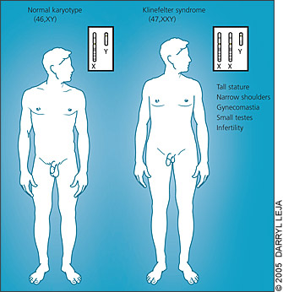

Dezvoltarea sexuala si schimbarile fizice aparute la varsta adolescentei sunt foarte importante. Un baiat ce nu s-a dezvoltat la fel ca si ceilalati baieti se poate gandi ca va exclus sau ridiculizat de prietenii lui. Diagnosticarea la timp si urmarea tratamentului specific pot evita acest lucru. Trebuie sa se discute cu medicul, daca parintii observa ca fiul lor nu s-a dezvoltat la fel ca si ceilalti adolescenti, daca are probleme de comportament sau dificultati la scoala si daca este mult mai inalt decat ceilalti membrii ai familiei.

